[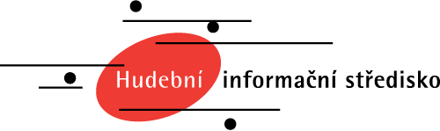](https://www.musica.cz/)

**Vedeme archiv partitur a nahrávek, vydáváme časopisy a CD, pořádáme koncerty, propagujeme současnou českou hudbu.**

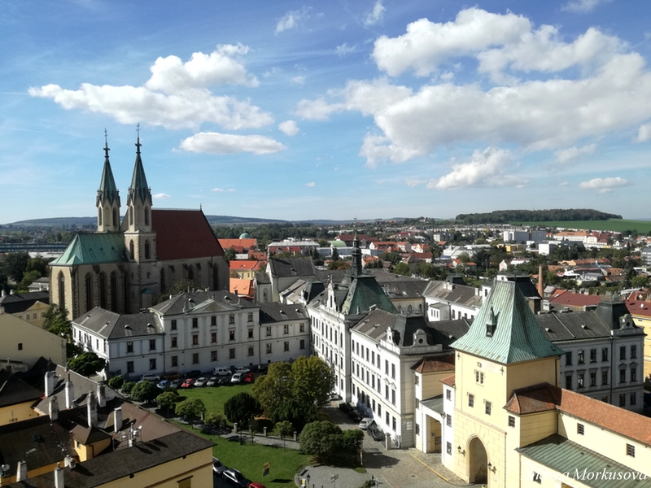

**Forfest: nové skladby Jiřího Gemrota a Karla Hinera**

21. června 2020, kostel sv. Mořice, Kroměříž

<https://www.musica.cz/forfest-nove-skladby-jiriho-gemrota-a-karla-hinera/>

Forfest

Jiří Gemrot: *Zjevení anděla, scéna pro housle a varhany* (světová premiéra)

Karel Hiner: *Meditace k Duchu Svatému* (světová premiéra)

Bohuslav Matoušek – housle, Karel Hiner – varhany

Rubriky [Česko](https://www.musica.cz/rubriky/cesko-cs/), [Koncerty](https://www.musica.cz/rubriky/koncert-cs/), [Premiéry](https://www.musica.cz/rubriky/premiery/) Štítky [Bohuslav Matoušek](https://www.musica.cz/tag/bohuslav-matousek-cs/), [duchovní hudba](https://www.musica.cz/tag/duchovni-hudba-cs/), [festival](https://www.musica.cz/tag/festival-cs/), [Forfest](https://www.musica.cz/tag/forfest-cs/), [housle](https://www.musica.cz/tag/housle-cs/), [Jiří Gemrot](https://www.musica.cz/tag/jiri-gemrot-cs/), [Karel Hiner](https://www.musica.cz/tag/karel-hiner/), [komorní hudba](https://www.musica.cz/tag/komorni-hudba-cs/), [Kroměříž](https://www.musica.cz/tag/kromeriz-cs/), [premiéra](https://www.musica.cz/tag/premiera-cs/), [světová premiéra](https://www.musica.cz/tag/svetova-premiera-cs/), [varhany](https://www.musica.cz/tag/varhany-cs/) Navigace příspěvků

[Forfest: nové kytarové skladby Ivana Boreše a Vojtěcha Vrtišky](https://www.musica.cz/forfest-nove-skladby-ivana-borese-a-vojtecha-vrtisky/)

[Forfest: nové skladby pro soprán, flétnu a klavír](https://www.musica.cz/forfest-nove-skladby-pro-sopran-fletnu-a-klavir/)